Guide d’accompagnement pédagogique

«La formation professionnelle continue chez Orange »
Ressources Humaines et Communication | Thème : Compétences/Potentiels  Thème : Motivation/Mobilisation  La gestion des compétences permet-elle de garantir l’employabilité des individus ?  La recherche du mieux-vivre au travail est-elle compatible avec les objectifs de performance ?  - Analyser et interpréter des données sociales  - Apprécier l’intérêt porté par l’organisation au développement des compétences de ses salariés
Mathématiques | Feuilles automatisées de calcul : Choisir la représentation la plus adaptée à une situation donnée : tableau, graphique, etc. Utiliser un adressage absolu. Investigation, modélisation, présentation des résultats.  Information chiffrée : Taux d’évolution. Taux d’évolution moyen. Trouver le taux moyen connaissant le taux global. Indice simple en base 100.

Classe : Terminale STMG, spécialité RHC

Durée de l’activité : 2 à 4 heures

- Enoncé élève

Enoncé
Consignes données aux élèves

- Eléments de correction pour le professeur

- Les objectifs de cette activité

Textes de références – programmes
Compétences développées en sciences de gestion
Compétences développées en mathématiques
Place des outils numériques

- Scénarios de mise en œuvre possibles

Prérequis nécessaires
Déroulement de la séquence
Prolongements possibles

- Pour en savoir plus

- Enoncé élève

«La formation professionnelle continue chez Orange »

Contexte :

Vous venez de terminer vos études en Management des Ressources Humaines à l’Université Paris Dauphine.
A la suite de votre stage de fin d’études au service de formation du groupe Orange, vous y avez été recruté en CDI.

Mission :

La première mission qui vous est confiée est de nature documentaire. Il s’agit de réaliser une étude portant sur la formation au cours des 5 dernières années, dans la perspective d’un travail et d’une réflexion avec les représentants du personnel sur la professionnalisation des collaborateurs de Orange.

Activité 1 :

À partir des données extraites du "Bilan social" 2013 et 2015 du document 2, la feuille de calcul du document 3 a été complétée pour les années 2011 à 2014.
Identifier pour l’année 2015, le nombre de salariés formés par niveau et le nombre d’heures de formation suivies par niveau. Compléter les cellules de la colonne F de la feuille de calcul du document 3.

Activité 2 :

À partir de ces données, on souhaiterait calculer des indicateurs permettant d’analyser les données chiffrées de l’activité 1. On utilisera les feuilles de calculs données dans les documents 3 et 4.
Les taux d’évolution seront exprimés en pourcentage et arrondi à 0,01 %.

- Taux d’évolution entre 2011 et 2015 pour chacun des niveaux

- Calculer le taux d’évolution du nombre de salariés formés pour le niveau A entre l’année 2011 et l’année 2015.
- Donner une formule qui, saisie dans la cellule H4, permet d’obtenir, par recopie vers le bas jusqu’à la cellule H13, les taux d’évolution du nombre de salariés formés pour les différents niveaux entre 2011 et 2015.
- Interpréter par une phrase le nombre obtenu dans la cellule H13.
- De la même manière, donner une formule qui, saisie dans la cellule H19, permet d’obtenir, par recopie vers le bas jusqu’à la cellule H28, les taux d’évolution du nombre d’heures de formation pour les différents niveaux entre 2011 et 2015.
- Interpréter par une phrase le nombre obtenu dans la cellule H28.
- Apprécier l’intérêt porté par l’organisation au développement des compétences de ses salariés pour chacun des niveaux.
- Taux d’évolution annuel moyen pour chacun des niveaux

- Calculer le taux d’évolution annuel moyen du nombre de salariés formés pour le niveau A entre l’année 2011 et l’année 2015.
- Donner une formule qui, saisie dans la cellule I4, permet d’obtenir, par recopie vers le bas jusqu’à la cellule I13, les taux d’évolution annuels moyens du nombre de salariés formés pour les différents niveaux entre 2011 et 2015.
- De la même manière, donner une formule qui, saisie dans la cellule I19, permet d’obtenir, par recopie vers le bas jusqu’à la cellule H28, les taux d’évolution annuels moyens du nombre d’heures de formation pour les différents niveaux entre 2011 et 2015.
- Interpréter par une phrase les nombres obtenus dans les cellules I13 et I28.
- Commenter cette évolution.

- Indices

On s’intéresse à l’évolution entre 2011 et 2015 du nombre total de salariés formés par année puis au nombre total d’heures de formation. On choisit l’année 2011 comme année de base 100. Les indices seront arrondis au dixième.

- Calculer l’indice du nombre total de salariés formés au cours de l’année 2012.
- Compléter dans la feuille de calcul du document 4 les indices du nombre total de salariés formés, ainsi que les indices du nombre total d’heures de formation jusqu’à l’année 2015.
Expliquer la démarche utilisée sur le tableur.
- Apprécier l’évolution de l’intérêt porté par l’organisation au développement des compétences des salariés entre 2011 et 2015.

Activité 3 :
- Représenter graphiquement un diagramme en barre donnant le taux d’évolution annuels moyens du nombre de salariés formés pour les différents niveaux entre 2011 et 2015.
- De la même manière représenter graphiquement un diagramme en barre donnant le taux d’évolution annuels moyens du nombre d’heures de formation pour les différents niveaux entre 2011 et 2015.
- Comparer l’évolution du nombre de salariés formés au nombre d’heure de formation.

En vous appuyant sur vos analyses précédentes et des documents 5 et 6 ;
- Identifier les différents moyens mis en place par Orange pour faire évoluer les compétences de leurs salariés.
- Présenter les enjeux pour Orange d’utiliser les TIC dans le cadre de leur politique de formation.
- Présenter les enjeux pour les salariés de bénéficier de ces dispositifs.

Activité 4 :
À partir de l’exemple de Orange, des documents et des analyses menées dans les questions précédentes, vous répondrez à la question suivante :

Le numérique améliore-t-il le processus de développement des compétences/de l’employabilité du point de vue de l’entreprise et du point de vue du salarié ?

Documents

Document 1 – Classification des effectifs par niveaux :
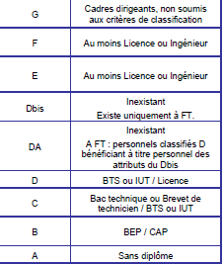

Document 2 – Extrait du bilan social 2013 et 2015 :

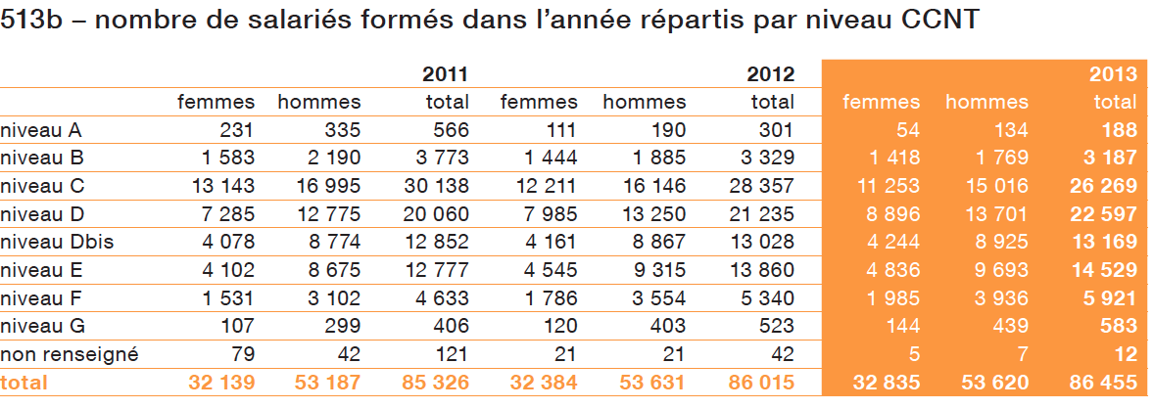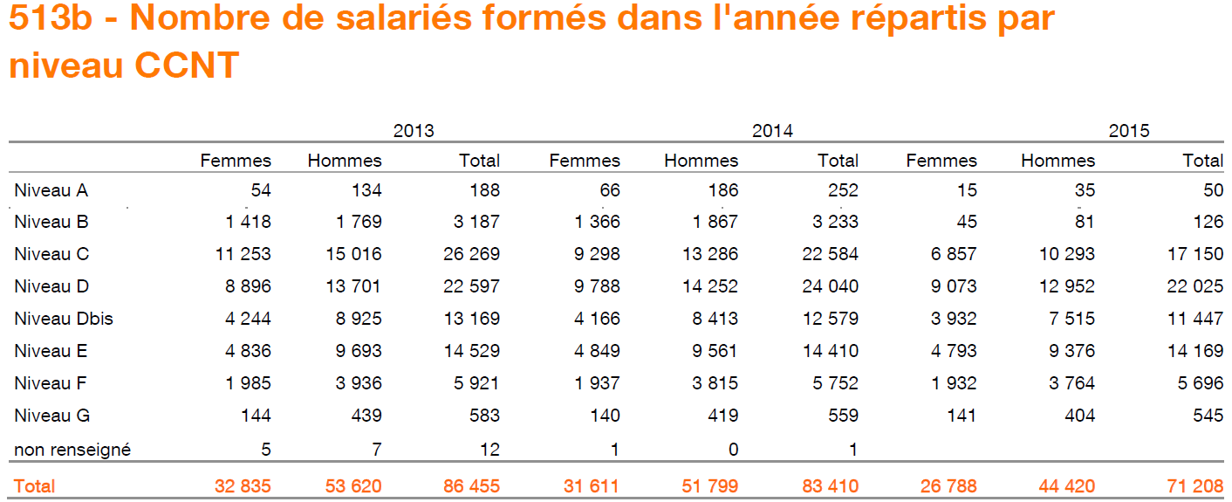
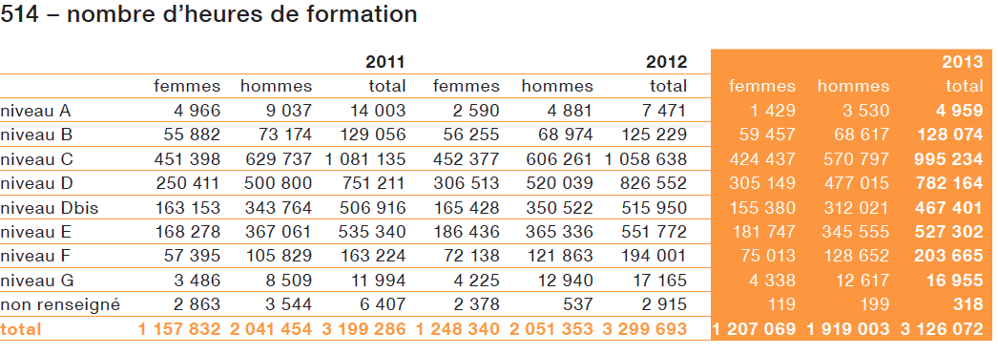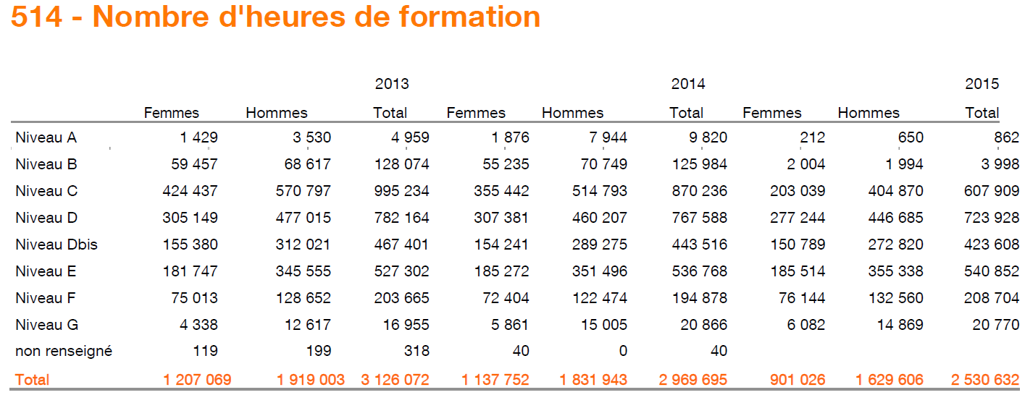

Document 3 – Feuille de calcul

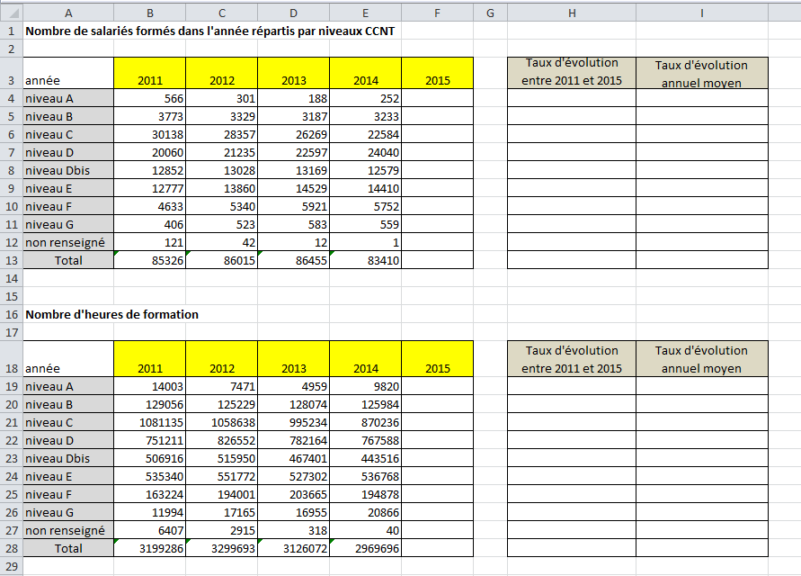

Document 4 – Feuille de calcul

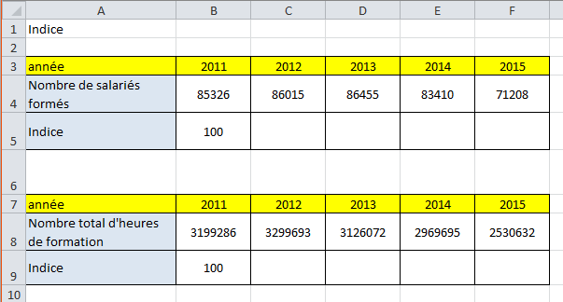

Document 5 – Extrait du site web d’Orange sur la formation et le développement professionnel

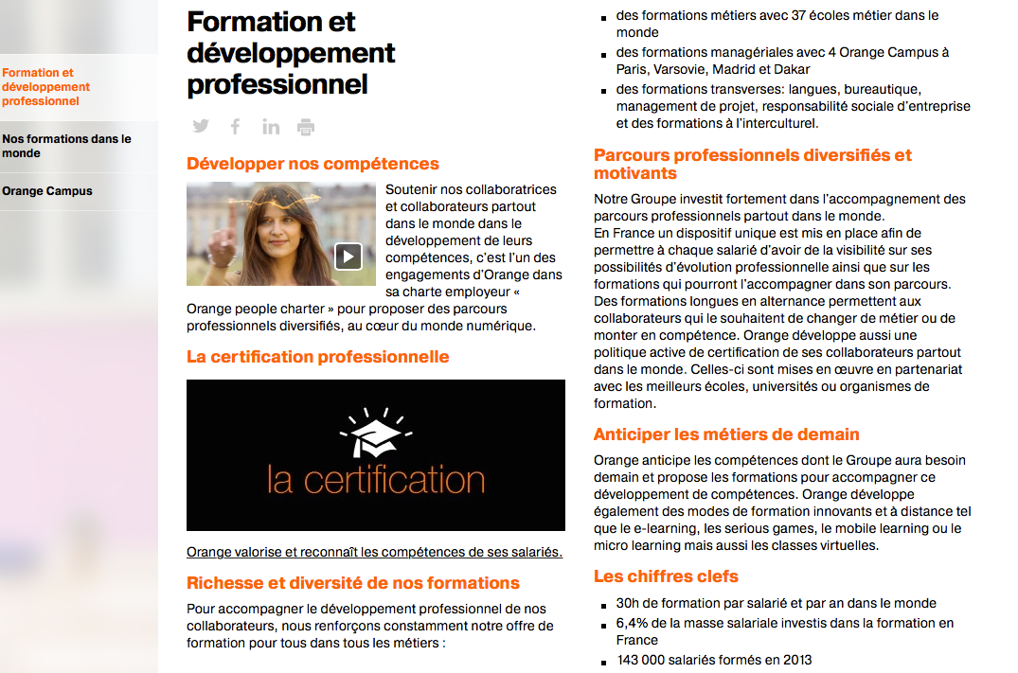

Document 6 - Les collaborateurs se forment, l'entreprise se transforme
12 Mai 2015 dans Témoignages (magazine de Orange Business Services)

Depuis 2014, la formation à distance est reconnue comme mode de formation continue. C’est un gain de souplesse pour l’entreprise comme pour les collaborateurs, qui pourrait accélérer la digitalisation des programmes de formation internes.
Le bon moment pour la transition
La formation digitale repose sur l’exploitation des technologies numériques. Cela comprend les plateformes de e-learning, mais aussi plus globalement une nouvelle manière de concevoir, diffuser et valider un enseignement aux collaborateurs.
« Former ses salariés en continu est une obligation légale » souligne Patrice Abolin, Business Développeur chez Orange Business Services. « La loi sur la formation professionnelle d’août 2014 reconnaît la formation à distance comme mode de formation continue. C’est une opportunité pour les entreprises de transformer leur façon de former grâce au numérique ».
De véritables atouts pédagogiques
La formation professionnelle au format digital accroît l’agilité des RH pour assurer une montée en compétence rapide des collaborateurs, et peut s’avérer très utile notamment pour l’intégration de jeunes salariés. Elle favorise une diffusion rapide des savoirs auprès des collaborateurs, par exemple en cas de lancement d’une offre nouvelle ou de modification de réglementation impactant l’activité des équipes.
Son avantage : une possibilité de diffusion à la fois massive et adaptable aux besoins de chaque collaborateur. « Prenons l’exemple du MOOC (Massive Open Online Course) », propose Blandine Fuzeau, Directrice associée d’Orange Consulting. « Chaque apprenant peut décider de revenir sur un chapitre ou une activité, ou au contraire les sauter s’il les maîtrise déjà. Chacun avance à son rythme. Dans le cas de MOOC l’approche communautaire, l’entraide entre les participants est un facteur très propices à l’acquisition de nouveaux savoirs et de nouvelles compétences ».
Un frein à la crise
La digitalisation de la formation a également un intérêt économique. « Elle évite le déplacement ou l’hébergement des collaborateurs », souligne Patrice Abolin. Dans des secteurs touchés par la crise, elle est une opportunité. « Certaines entreprises du BTP fonctionnant actuellement au ralenti en profitent par exemple pour monter le niveau de compétence de leurs équipes, former des salariés aux nouvelles réglementations dans le domaine du développement durable, de la domotique, ou aux nouveaux produits… ainsi, ils seront plus performants lors de la reprise », explique Patrice Abolin.
De la formation au partage de savoirs
Au-delà de la diffusion à distance, le digital entraîne une véritable mutation de la formation dans l’entreprise. Avec les réseaux sociaux d’entreprise, les talents peuvent être détectés et les savoirs partagés, la formation devient interactive et collaborative. Selon Blandine Fuzeau : « grâce aux RSE les experts sur le terrain, parfois enfouis dans les organigrammes, gagnent en visibilité, peuvent transmettre leurs connaissances… Demain, la formation sera sans doute, comme le travail, collaborative : chacun pourra produire, partager et recevoir des savoirs ».

- Eléments de correction pour le professeur

Activité 2 :
- Taux d’évolution entre 2011 et 2015 pour chacun des niveaux
- $\frac{50-566}{566}≈-0,9117$. Soit une diminution de 91,17 % du nombre de salariés formés pour le niveau A entre l’année 2011 et l’année 2015.
- =(F4–B4)/B4
- Le nombre total de salariés formés par année a baissé de 16,55 % entre les années 2011 et 2015.
- =(F19–B19)/B19
- Le nombre total d’heures de formations par année a baissé de 20,90 % entre les années 2011 et 2015.
- L’intérêt porté par l’organisation au développement des compétences est de moins en moins important. Depuis 2011, le nombre de salariés formés a fortement baissé notamment pour les niveaux A,B,C Dbis et surtout les non renseignés qui ne sont pas du tout formés. Orange développe donc de moins en moins les compétences de ses salariés malgré l’obligation légale et l’importance de garantir leur employabilité.

- Taux d’évolution annuel moyen pour chacun des niveaux
- Soit $t_{m}$ le taux d’évolution annuel moyen du nombre de salariés formés pour le niveau A entre 2011 et 2015.
On a ${(1+t_{m})}^{4}=1+T_{G}$ où $T_{G}$ est le taux d’évolution global du nombre de salariés formés entre 2011 et 2015. On a $T_{G}≈-0,9117$
$1+t_{m}={\left(1+T_{G}\right)}^{\frac{1}{4}}$ et ainsi $t_{m}={\left(1+T_{G}\right)}^{\frac{1}{4}}-1$
Donc $t_{m}={\left(1-0,9117\right)}^{\frac{1}{4}}-1≈-0,4548$ soit, exprimé en pourcentage, un taux moyen annuel de – 45,48 % entre 2011 et 2015.
- =(1+H4)^(1/4)–1
- =(1+H19)^(1/4)–1
- Entre 2011 et 2015, le nombre total de salariés formés a baissé en moyenne de 4,42 % par an et le nombre total d’heures de formation a baissé en moyenne de 5,69 % par an.
- Le nombre total de salariés formés a diminué depuis 2011 ainsi que le nombre total d’heures de formation. C’est une évolution négative pour Orange et pour les salariés.

- Indices
- $I=100×\frac{86015}{85326}≈100,8.$ L’indice du nombre total de salariés formés au cours de l’année 2012 est égal à 100,8.
- On entre dans la cellule C5, on entre la formule =100*C4/$B$4 puis on glisse la formule jusqu’à la cellule F5.
On entre dans la cellule C9, on entre la formule =100*C8/$B$8 puis on glisse la formule jusqu’à la cellule F9.
- En 2011, 2012, 2013, le nombre de salariés formés a augmenté ce qui montre un intérêt grandissant de l’organisation pour le développement des compétences de leurs salariés. Cependant il diminue à partir de 2014.
Par ailleurs en 2011 et 2012 le nombre total d’heures de formation augmente mais diminue dès 2013. Ainsi, Orange accorde moins d’intérêt au développement des compétences de ses salariés depuis 2013.
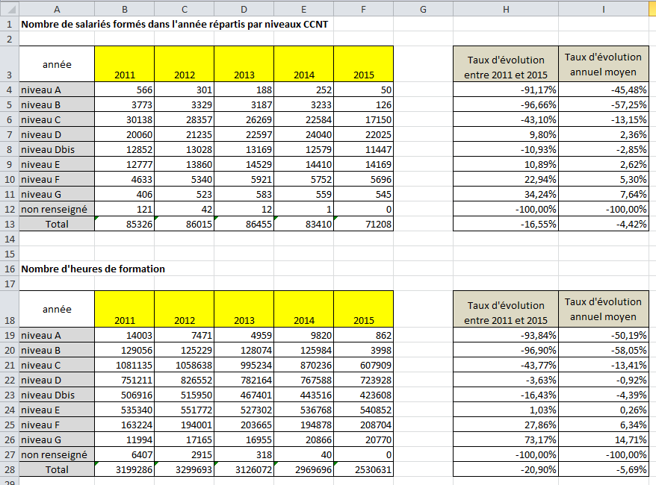

Indice
année | 2011 | 2012 | 2013 | 2014 | 2015
Nombre de salariés formés | 85326 | 86015 | 86455 | 83410 | 71208
Indice | 100 | 100,8 | 101,3 | 97,8 | 83,5
année | 2011 | 2012 | 2013 | 2014 | 2015
Nombre total d'heures de formation | 3199286 | 3299693 | 3126072 | 2969695 | 2530632
Indice | 100 | 103,14 | 97,71 | 92,82 | 79,10

Activité 3 :
- Voir graphique
- Voir graphique
- L’évolution du nombre de salariés formés par niveau correspond à l’évolution du nombre d’heures de formation par niveau. En effet, cela diminue dans es deux cas pour les niveaux A B C Dbis et augmente pour les niveaux E F G. Le seul écart se constate pour le niveau D. Le nombre de salariés formés augmente alors que le nombre d’heures de formation diminue. Cela signifie que davantage de salariés ont été formés mais ils ont eu des formations de moins en moins longues.
- Les différents moyens mis en place :
- Charte « Orange People Charter » : parcours professionnels diversifiés ;
- Offre de formation très diversifiée avec des partenariats
- Possibilités de formations longues en alternance ;
- Politique active de certification ;
- Dispositifs de formation à distance

- Enjeux pour Orange d’utiliser les TIC :

- Gain de souplesse ;
- Hausse de l’agilité des RH ;
- Montée rapide en compétences des collaborateurs ;
- Meilleure intégration des jeunes salariés ;
- Diffusion rapide des savoirs ;
- Gain financier ;
- Gain de temps ;
- Détecter plus facilement les experts.

- Enjeux pour les salariés :

- Hausse rapide des compétences ;
- Diffuser leurs savoirs ;
- Adaptable et individualisé selon leurs besoins ;
- Peut être fait chez soi ;
- Mobilité professionnelle et employabilité.

Activité 4
Définitions des termes importants.
Impacts sur l’entreprise :
- Gains financiers : pas de déplacement, peut former massivement ;
- Plus de flexibilité ;
- Plus de possibilités offertes ;
- Gain de temps : chez soi, le formateur enregistre la vidéo une fois.
Impacts pour les salariés :
- Gain de temps
- Gain financiers
- Hausse rapide des compétences : hausse de l’employabilité, plus de possibilités d’évolution et donc de mobilité ;
- Plus adaptable.

- Les objectifs de cette activité

- Textes de références – programmes

Ressources Humaines et Communication | Thème : Compétences/Potentiels  Thème : Motivation/Mobilisation  La gestion des compétences permet-elle de garantir l’employabilité des individus ?  La recherche du mieux-vivre au travail est-elle compatible avec les objectifs de performance ?  - Analyser et interpréter des données sociales  - Apprécier l’intérêt porté par l’organisation au développement des compétences de ses salariés
Mathématiques | Feuilles automatisées de calcul : Choisir la représentation la plus adaptée à une situation donnée : tableau, graphique, etc. Utiliser un adressage absolu. Investigation, modélisation, présentation des résultats.  Information chiffrée : Taux d’évolution. Taux d’évolution moyen. Trouver le taux moyen connaissant le taux global. Indice simple en base 100.

Programme de mathématiques en classe de Terminale STMG : Bulletin officiel n° 6 du 9 février 2012
Programme de Ressources Humaines et Communication Terminale STMG : http://eduscol.education.fr/ecogest/enseignements/ecogest/im_ecogest/5-stmg-rh-et-co.pdf
- Compétences développées en Ressources Humaines et Communication
Analyser : exploiter un tableau de données chiffrées.
Sélectionner les informations utiles.
Argumenter.

- Compétences développées en mathématiques
Chercher : Analyser un problème, extraire, organiser et traiter l’information utile.
Modéliser : Traduire en langage mathématique une situation réelle.
Calculer : Effectuer un calcul automatisable à l’aide d’un logiciel.
Communiquer : Développer une argumentation mathématique correcte à l’oral, critiquer une démarche ou un résultat. S’exprimer avec clarté et précision à l’oral et à l’écrit.

- Place des outils numériques
Dans les activités 1 et 2, les élèves sont amenés à travailler sur tableur. Dans un premier temps, ils doivent compléter des feuilles de calcul fournies par l’enseignant à l’aide de formules utilisant un adressage absolu. Dans la dernière partie de l’activité 2, les élèves sont amenés à prendre des initiatives pour compléter la feuille de calcul sur les indices et à expliquer leur démarche à l’écrit.
Dans l’activité 3, les élèves ont à construire des diagrammes en utilisant les fonctionnalités du tableur.
A chaque étape, les élèves sont amenés à interpréter leurs résultats afin de répondre aux problématiques liées au contexte de Ressources Humaines et Communication.

- Scénarios de mise en œuvre possibles

- Prérequis nécessaires
En mathématiques : Taux d’évolution.

En Ressources Humaines et Communication : Performance Sociale / Activité humaine : charge ou ressource ?

- Déroulements possibles de la séquence

Plusieurs approches pédagogiques peuvent convenir :
- Réaliser l’ensemble de l’activité en RHC ou en mathématique, éventuellement sur plusieurs séances
- Réaliser la partie calcul sur tableur en mathématiques et la partie rédactionnelle en RHC
- Réaliser l’ensemble de l’activité en co-enseignement dans une même séance, par exemple dans le cadre de l’accompagnement personnalisé

- Pour en savoir plus

- Le bilan social : que dit la loi ?
Extraits du code du travail :
Chapitre VIII : Bilan social.

Article L438-1
Dans les entreprises et organismes énumérés aux alinéas 1 et 2 de l'article L. 431-1 ainsi que dans les entreprises mentionnées à l'article L. 438-9, le chef d'entreprise établit et soumet annuellement au comité d'entreprise un bilan social lorsque l'effectif habituel de l'entreprise est au moins de 300 salariés […]

Article L438-3
Le bilan social récapitule en un document unique les principales données chiffrées permettant d'apprécier la situation de l'entreprise dans le domaine social, d'enregistrer les réalisations effectuées et de mesurer les changements intervenus au cours de l'année écoulée et des deux années précédentes.

En conséquence, le bilan social comporte des informations sur l'emploi, les rémunérations et charges accessoires, les conditions d'hygiène et de sécurité, les autres conditions de travail, la formation, les relations professionnelles ainsi que sur les conditions de vie des salariés et de leurs familles dans la mesure où ces conditions dépendent de l'entreprise.
https://www.legifrance.gouv.fr/affichCode.do?idSectionTA=LEGISCTA000006154159&cidTexte=LEGITEXT000006072050&dateTexte=20010219

- Lien vers le bilan social d’Orange :
http://www.orange.com/fr/content/download/31862/949360/version/1/file/BS_2014_Orange%20SA_VD_publi%C3%A9.pdf

- France Télécom devient Orange :
Création : 1988 pour France Télécom
1990 pour Microtel, futur Orange
Dates clés : 1988 : La Direction générale des Télécommunications devient France Télécom
1991 : France Télécom devient un exploitant autonome de droit public
1993 : nouveaux grades de fonctionnaires-reclassification
1994 : Microtel devient Orange
1996 : France Télécom devient une SA
1997 : ouverture du capital de France Télécom
2000 : France Télécom fait l'acquisition d'Orange plc
2001 : Itineris, OLA et Mobicarte deviennent Orange
2004 : privatisation partielle
2006 : Wanadoo et Ma Ligne TV deviennent Orange
2007 : fin de la minorité de blocage de l'État français
2013 : France Télécom change de nom pour devenir Orange
Source : Wikipédia
- La classification à France Télécom :
  - Pour les fonctionnaires de FT SA, les classifications datent de 1990. Elles sont réparties sur 15 niveaux.
  - Pour les salariés de droit privé, à France Télécom et dans de nombreuses filiales, c’est la Convention Collective Nationale des Télécommunications (CCNT) qui s’applique.
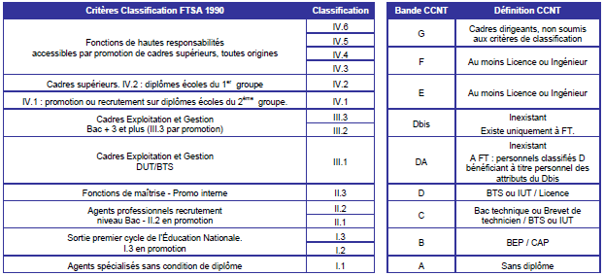
http://www.cfecgc-orange.org/images/stories/documents/EmploiMetiers/Tract_classification-et-promotions_3mars2011.pdf

Il n'y aura bientôt plus de fonctionnaires au sein du groupe France Télécom. (Extrait)

LE MONDE | 03.01.2013 à 11h55 | Par Cécile Ducourtieux
D'ici à 2020, peut-être avant, le profil des salariés de France Télécom aura complètement changé. L'essentiel des fonctionnaires aura quitté la filiale française, qui compte 100 000 personnes environ aujourd'hui (le groupe emploie 172 000 personnes dans le monde). Ils représentaient encore les deux tiers des effectifs dans l'Hexagone il y a trois ou quatre ans, mais plus que 60 % aujourd'hui, et leur poids va fondre de plus en plus vite.
Rien que de très logique : les derniers fonctionnaires recrutés par France Télécom (l'ex-administration des télécommunications a été constituée en société de droit privé, puis privatisée durant les années 1990) l'ont été au début des années 1990. Les plus jeunes ont aujourd'hui 37 ou 38 ans. Et le gros des troupes est entré dans l'administration des télécommunications "entre 1975 et 1977,...

http://www.lemonde.fr/economie/article/2013/01/03/il-n-y-aura-bientot-plus-de-fonctionnaires-au-sein-du-groupe-france-telecom_1812423_3234.html

Orange est l’un des principaux opérateurs européens et africains du mobile et de l’accès internet ADSL et l’un des leaders mondiaux des services de télécommunications aux entreprises.
Le bilan social est un document annuel obligatoire pour les entreprises de plus de 300 salariés, qui récapitule les données chiffrées permettant d'apprécier la situation de l'entreprise dans le domaine social. Il comporte 7 rubriques : emploi, rémunérations et charges accessoires, conditions d'hygiène et de sécurité, organisation et conditions de travail, formation, relations professionnelles et conditions de vie relevant de l’entreprise.

